**Липецкий государственный технический университет**

Факультет автоматизации и информатики

Кафедра Автоматизированных систем управления

Лабораторная работа №1

по дисциплине

«Системы искусственного интеллекта»

Разработка экспертной системы

Студент Курдюков И.Ю.

Группа АИ-19

Руководитель

доцент Кургасов В. В.

Липецк 2022 г.

Цель работы

Создание экспертной системы для решения проблемы выбора смартфона.

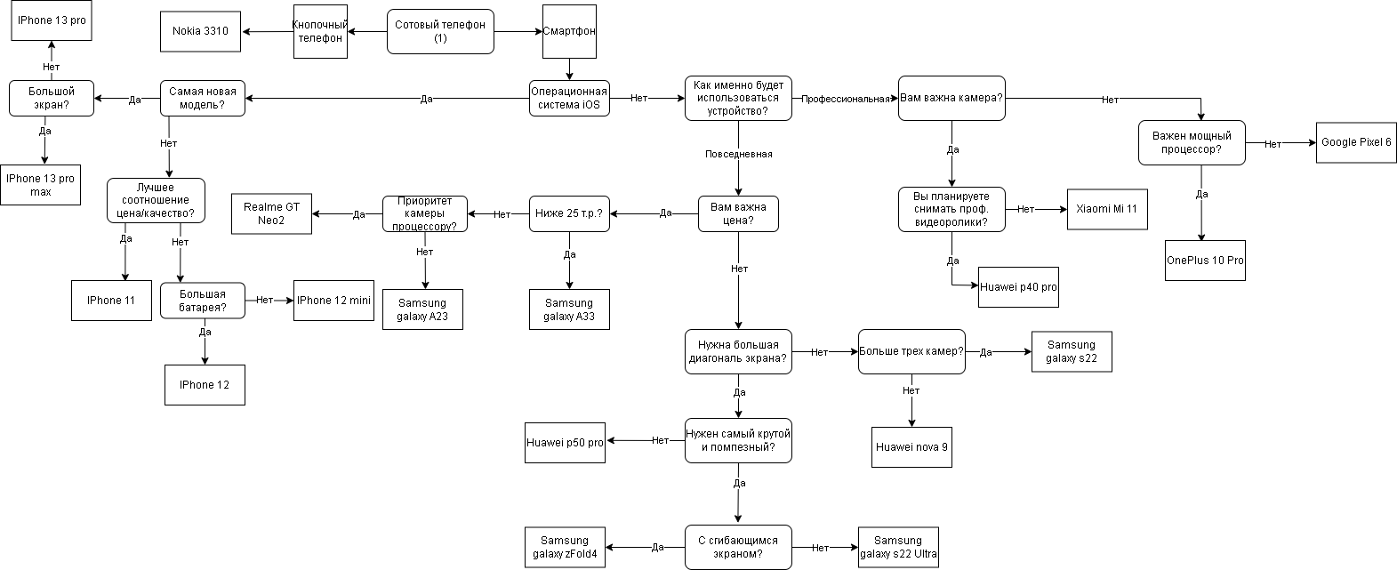

Рисунок 1 – Дерево решений

Таблица 1 – Имена переменных

|  |  |  |
| --- | --- | --- |
| Имя переменной | Условия | Вершина(ы) |
| Activity | Планируемая деятельность | 1 |
| KnopOrSensr | Вы хотите сенсорный телефон или кнопочный? | 2 |
| OS | Операционная система iOS? | 3, 4 |
| TargetDevice | Предложенное устройство | 20-36 |
| What | Как именно будет использоваться устройство? | 5 |
| CameraGood | Вам важна камера? | 6 |
| MainPrice | Вам важна цена? | 7 |
| ProVideo | Вы планируете снимать проф. видеоролики? | 19 |
| Powerful | Важен мощный процессор? | 8 |
| Priсelower | Цена ниже 25т.р? | 9 |
| PrioritetCamera | Приоритет камеры процессору? | 10 |
| BigDiagonal | Нужна большая диагональ экрана? | 11 |
| OverCamera | Больше трех камер? | 12 |
| Bestthebest | Нужен самый крутой и помпезный? | 13 |
| Screen | С сгибающимся экраном? | 14 |
| NewModel | Самая новая модель? | 15 |
| BigerScreen | Большой экран? | 16 |
| PriceQuality | Лучшее соотношение цена/качество? | 17 |
| BigBattery | Большая батарея? | 18 |

Таблица 2 – База знаний

|  |  |  |
| --- | --- | --- |
| № | Правило | Путь |
| 1 | ЕСЛИ KnopOrSensr = Кнопочный, ТО TargetDevice = Nokia 3310 | 2, 1 |
| 2 | ЕСЛИ KnopOrSensr = Сенсорный И OS = Да И NewModel = Да и BigScreen = Да, ТО TargetDevice = IPhone 13 pro max | 16, 15, 4, 2, 1 |
| 3 | ЕСЛИ KnopOrSensr = Сенсорный И OS = Да И NewModel = Да и BigScreen = Нет, ТО TargetDevice = IPhone 13 pro | 16, 15, 4, 2, 1 |
| 4 | ЕСЛИ KnopOrSensr = Сенсорный И OS = Да И NewModel = Нет И PriceQuality = Да, ТО TargetDevice = IPhone 11 | 17, 15,4,2,1 |
| 5 | ЕСЛИ KnopOrSensr = Сенсорный И OS = Да И NewModel = Нет И PriceQuality = Нет И BigBattery = Да, ТО TargetDevice = IPhone 12 | 18,17, 15,4,2,1 |
| 6 | ЕСЛИ KnopOrSensr = Сенсорный И OS = Да И NewModel = Нет И PriceQuality = Нет И BigBattery = Нет, ТО TargetDevice = IPhone 12 mini | 18,17, 15,4,2,1 |
| 7 | ЕСЛИ OS = Нет И What = Профессиональная И CameraGood = Нет и Powerful = Нет, ТО TargetDevice = Google Pixel 6 | 8, 6, 5, 4 |
| 8 | ЕСЛИ Powerful = Да, ТО TargetDevice = OnePlus 10 Pro | 8, 6, 5, 4 |
| 9 | ЕСЛИ CameraGood = Да и ProVideo = Нет, ТО TargetDevice = Xiaomi Mi 11 | 19, 6, 5 |
| 10 | ЕСЛИ CameraGood = Да и ProVideo = Да, ТО TargetDevice = Huawei P40 Pro | 19, 6, 5 |
| 11 | ЕСЛИ What = Повседневная И MainPrice = Нет и BigDiagonal = Да И Bestthebest = Да И Screen = Да, ТО TargetDevice = Samsung galaxy zFold 4 | 14, 13, 11, 7, 4 |
| 12 | ЕСЛИ What = Повседневная И MainPrice = Нет и BigDiagonal = Да И Bestthebest = Да И Screen = Нет, ТО TargetDevice = Samsung galaxy s22 Ultra | 14, 13, 11, 7, 4 |
| 14 | ЕСЛИ What = Повседневная И MainPrice = Нет и BigDiagonal = Да И Bestthebest = Нет, ТО TargetDevice = Huawei p50 pro | 13, 11, 7, 4 |
| 15 | ЕСЛИ What = Повседневная И MainPrice = Нет и BigDiagonal = Нет И OverCamera = Да, ТО TargetDevice = Samsung galaxy s22 | 12, 11, 7, 4 |
| 16 | ЕСЛИ What = Повседневная И MainPrice = Нет и BigDiagonal = Нет И OverCamera = Нет, ТО TargetDevice = Huawei nova 9 | 12, 11, 7, 4 |
| 17 | ЕСЛИ What = Повседневная И MainPrice = Да и Pricelower= Да ТО TargetDevice = Samsung galaxy А33 | 9, 7, 5, 4 |
| 18 | ЕСЛИ What = Повседневная И MainPrice = Да и Pricelower= Нет И PrioritetCamera = Нет, ТО TargetDevice = Samsung galaxy А23 | 10, 9, 7, 5 |
| 19 | ЕСЛИ What = Повседневная И MainPrice = Да и Pricelower= Нет И PrioritetCamera = Да, ТО TargetDevice = Realme GT Neo2 | 10, 9, 7, 5 |
| 20 | ЕСЛИ CameraGood = Да и ProVideo = Нет, ТО TargetDevice = Xiaomi Mi 11 | 19, 6, 5 |

Программная реализация

Программа представляет собой интерфейс, состоящий из вопроса, ответов на него, истории ответов и кнопки начала подбора с начала.

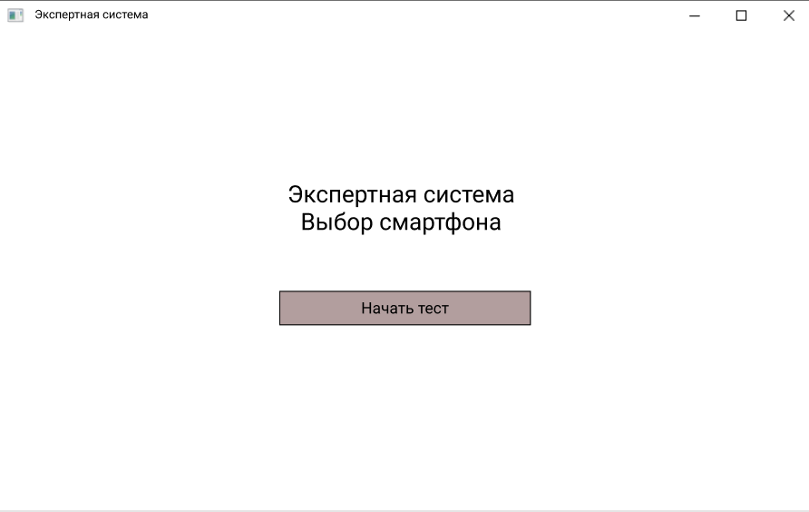

Рисунок 1 — Интерфейс программы

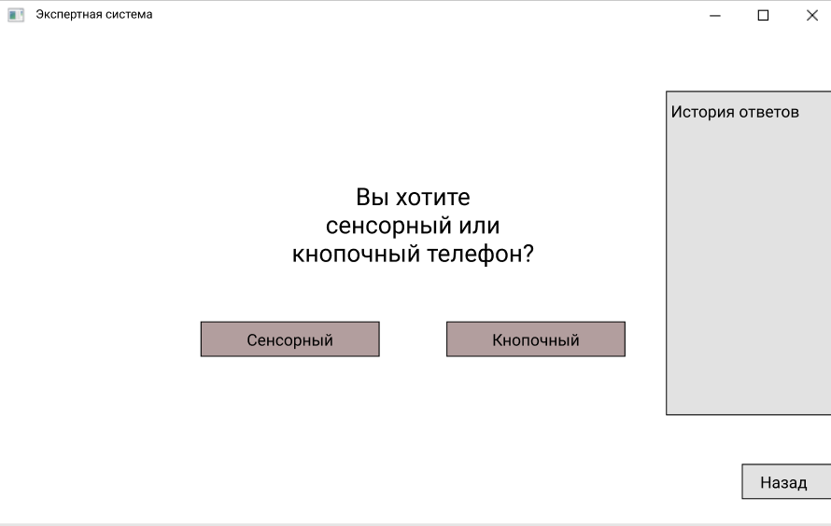

Рисунок 2 — Интерфейс программы

Вывод

В результате выполнения данной лабораторной работы мною были получены навыки программирования и разработки экспертной системы на всех этапах её создания.